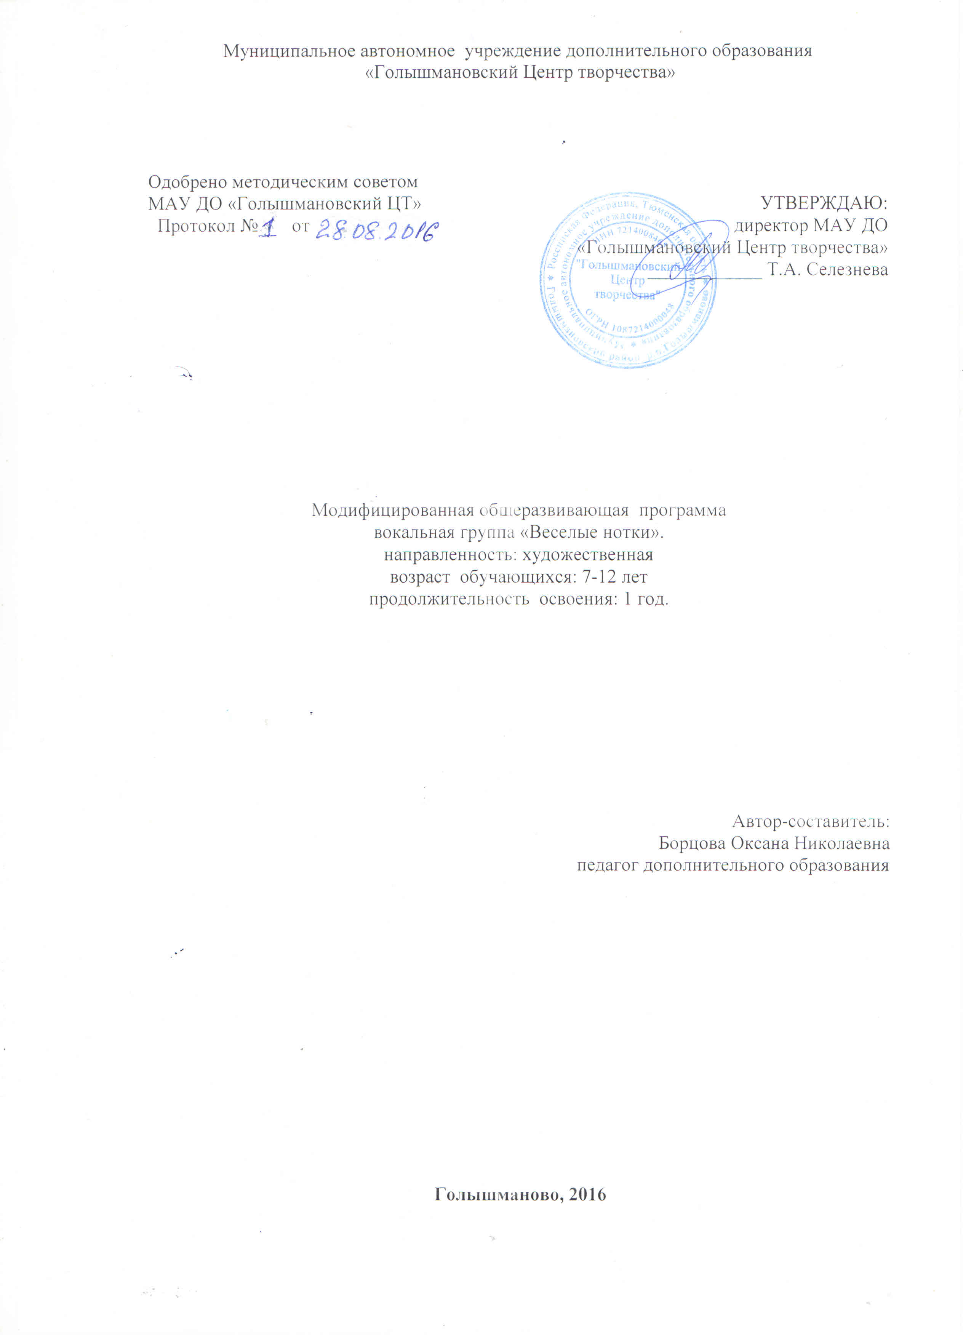
ПОЯСНИТЕЛЬНАЯ ЗАПИСКА
«Если у вас есть талант, поделитесь им с другими!
Если вы знаете, что сказать этому миру, скажите!
Если ваша душа поёт, пойте!»
Наталия Княжинская
Современная образовательная среда - это условия, в которых каждый ребенок развивается соразмерно своим способностям, интересам и потребностям.
В России уделяется огромное внимание развитию эстетического образования детей и подростков. Человек наделен от природы особым даром – голосом. Именно голос помогает человеку общаться с окружающим миром, выражать свое отношение к различным явлениям жизни. Певческий голосовой аппарат – необыкновенный инструмент, таящий в себе исключительное богатство красок и различных оттенков. Пользоваться певческим голосом человек начинает с детства по мере развития музыкального слуха и голосового аппарата.
С раннего возраста дети чувствуют потребность в эмоциональном общении, испытывают тягу к творчеству. Именно в период детства важно реализовать творческий потенциал ребенка, сформировать певческие навыки, приобщить детей к певческому искусству, которое способствует развитию творческой фантазии. Каждый ребенок находит возможность для творческого самовыражения личности через сольное и ансамблевое пение, пение народных и современных песен с музыкальным сопровождением.
Кроме развивающих и обучающих задач, пение решает ещё немаловажную задачу – оздоровительно – коррекционную. Пение благотворно влияет на развитие голоса и помогает строить плавную и непрерывную речь. Для детей с речевой патологией пение является одним из факторов улучшения речи. Групповое пение представляет собой действенное средство снятия напряжения и гармонизацию личности.
Представленная программа является модифицированной. Особенность программы в том, что она разработана для детей общеобразовательной школы, которые сами стремятся научиться красиво петь, участвовать в инсценировках и самим принимать участие в подготовках праздничных мероприятий. При этом дети не только разного возраста, но и имеют разные стартовые способности.
В данных условиях программа - это механизм, который определяет содержание обучения вокалу школьников, методы работы учителя по формированию и развитию вокальных умений и навыков, приемы воспитания вокалистов. Новизна программы в первую очередь в том, что в ней представлена структура индивидуального педагогического воздействия на формирование певческих навыков обучающихся последовательности, сопровождающая систему практических занятий.
Актуальность программы
Пение является весьма действенным методом эстетического воспитания. В процессе изучения вокала (в том числе эстрадного) дети осваивают основы вокального исполнительства, развивают художественный вкус, расширяют кругозор, познают основы актерского мастерства. Самый короткий путь эмоционального раскрепощения ребенка, снятие зажатости, обучение чувствованию и художественному воображению - это путь через игру, фантазирование.
Именно для того, чтобы ребенок, наделенный способностью и тягой к творчеству, развитию своих вокальных способностей, мог овладеть умениями и навыками вокального искусства, самореализоваться в творчестве, научиться голосом передавать внутреннее эмоциональное состояние, разработана программа дополнительного образования детей, направленная на духовное развитие обучающихся.
Цель программы:
Создать условия для приобщения учащихся к вокальному и сценическому искусству.
Задачи программы:
- Формирование устойчивого интереса к пению
- Обучение выразительному пению
- Обучение певческим навыкам
- Развитие слуха и голоса детей.
- Формирование голосового аппарата.
- Развитие музыкальных способностей: ладового чувства, музыкально-слуховых представлений, чувства ритма.
- Сохранение и укрепление психического здоровья детей.
- Приобщение к концертной деятельности (участие в конкурсах и фестивалях детского творчества).
- Создание комфортного психологического климата, благоприятной ситуации успеха.
Программа отличается от других программ тем, что:
- она ориентирована на развитие творческого потенциала и музыкальных способностей школьников разных возрастных групп
- включение в занятия упражнений дыхательной гимнастики по методике А.Н. Стрельниковой;
- применение речевых игр и упражнений, которые разработаны по принципу педагогической концепции Карла Орфа (развивают у детей чувство ритма, формируют хорошую дикцию, артикуляцию, помогают ввести их в мир динамических оттенков познакомить с музыкальными формами);
- использование игровых заданий, что повышает мотивацию детей к занятиям, развивает их познавательную активность;
- содержание программы вокальной группы может быть основой для организации учебно-воспитательного процесса по индивидуальной траектории, развития вокальных умений и навыков как групп обучающихся, так и отдельно взятых учеников;
- песенный репертуар подобран с учетом традиционных дней, тематических праздников и других мероприятий по совместному плану воспитательной направленности общеобразовательной школы.
Тематическая направленность программы позволяет наиболее полно реализовать творческий потенциал ребенка, способствует развитию целого комплекса умений, совершенствованию певческих навыков, помогает реализовать потребность в общении.

Принципы педагогического процесса:
-принцип единства художественного и технического развития пения;
- принцип гармонического воспитания личности;
- принцип постепенности и последовательности в овладении мастерством пения, от простого к сложному;
- принцип успешности;
- принцип соразмерности нагрузки уровню и состоянию здоровья сохранения здоровья ребенка;
- принцип творческого развития;
- принцип доступности;
- принцип ориентации на особенности и способности - природосообразности ребенка;
- принцип индивидуального подхода;
- принцип практической направленности.
В концептуальной основе программы важно особо подчеркнуть главное отличие эстрадного пения - многообразие индивидуальных исполнительских манер и жанровой многоплановости.
В основу разработки программы положены технологии, ориентированные на формирование общекультурных компетенций обучающихся:
- технология развивающего обучения;
- технология индивидуализации обучения;
- личностно-ориентированная технология;
- компетентностного и деятельностного подхода.
Программа рассчитана на 1 год обучения.
Участники: это дети 7- 12 лет
Программа предусматривает сочетание как групповых, так индивидуальных занятий, методику вокального воспитания детей, комплекс воспитательных мероприятий: вечера отдыха, встречи с интересными людьми, посещение театров, музеев и других учреждений культуры; совместную работу педагога, родителей и детей.
Программа предполагает различные формы контроля промежуточных и конечных результатов.
Методы контроля и управления образовательным процессом - это наблюдение педагога в ходе занятий, анализ подготовки и участия воспитанников вокальной студии в школьных мероприятиях, оценка зрителей, членов жюри, анализ результатов выступлений на различных мероприятиях, конкурсах. Принципиальной установкой программы (занятий) является отсутствие назидательности и прямолинейности в преподнесении вокального материала.
Формы и режим занятий
Беседа, на которой излагаются теоретические сведения, которые иллюстрируются поэтическими и музыкальными примерами, наглядными пособиями, презентациями, видеоматериалами.
Практические занятия, где дети осваивают музыкальную грамоту, разучивают песни композиторов-классиков, современных композиторов.
Занятие-постановка, репетиция- отрабатываются концертные номера, развиваются актерские способности детей.
Заключительное занятие, завершающее тему – занятие-концерт. Проводится для самих детей, педагогов, гостей.
Выездное занятие – посещение выставок, музеев, концертов, праздников, конкурсов, фестивалей.
На занятиях по сольному пению используются следующие методы обучения:
– наглядно-слуховой;
– наглядно-зрительный;
– репродуктивный;
Каждое занятие строится по схеме:
– настройка певческих голосов: комплекс упражнений для работы над певческим дыханием (2–3 мин);
– дыхательная гимнастика;
– речевые упражнения;
– распевание;
– пение вокализов;
– работа над произведением;
– анализ занятия;
– задание на дом.
Концерты и выступления.
Репертуар подбирается с учётом возрастных особенностей участников студии и их продвинутости. Песни с хореографическими движениями, или сюжетными действием должны быть значительно легче в вокальном отношении, чем вся остальная программа, так как при их исполнении внимание ребят, кроме пения, занято танцевальными движениями или актёрской игрой.
Концертная программа режиссируется с учётом восприятия её слушателями, она должна быть динамичной, яркой, разнообразной по жанрам.
Участие в концертах, выступление перед родителями и перед своими сверстниками – всё это повышает исполнительский уровень детей и воспитывает чувство гордости за себя.
Репетиционная и постановочная работа проводится два раза в неделю согласно, репертуарного плана.
Творческий отчёт проводится один раз в конце учебного года.
Выставка фотоматериала из выступлений группы
Итоговое занятие.
Урок-концерт.
Успехи, результат.
Беседа о вокальной группе.
Отчетный концерт.
Результат и качество обучения прослеживаются в творческих достижениях обучающихся, в призовых местах.

Основные требования к знаниям, умениям и навыкам
К концу первого года обучения дети должны
знать/понимать:
• строение артикуляционного аппарата;
• особенности и возможности певческого голоса;
• гигиену певческого голоса;
• понимать по требованию педагога слова – петь «мягко, нежно, легко»;
уметь:
• правильно дышать: делать небольшой спокойный вдох, не поднимая плеч;
• петь короткие фразы на одном дыхании;
• в подвижных песнях делать быстрый вдох;
• петь без сопровождения отдельные попевки и фразы из песен;
• петь легким звуком, без напряжения;
• правильно показать самое красивое индивидуальное
звучание своего голоса, ясно выговаривая слова песни;
• к концу года спеть выразительно, осмысленно, в спокойном темпе хотя бы фразу с ярко выраженной конкретной тематикой игрового характера.

Основные виды деятельности кружковцев:
Диагностика. Прослушивание детских голосов.
Строение голосового аппарата.
Вокально-певческая установка.
Упражнения на дыхание по методике А.Н. Стрельниковой.
Речевые игры и упражнения.
Сольное пение.
Певческое дыхание.
Вокальные упражнения.
Слушание музыкальных произведений, разучивание и исполнение песен.
Концертно-исполнительская деятельность

Учебно-тематический план
3 часа

№ занятия | Наименование темы занятия | Колл-во часов | Коррекционная работа | Диагностика результатов обучения
1 | Вводная беседа «Правила пения»,  Прослушивание голосов  Певческая установка хористов  1.Правила пения в хоре.  2.«Стой и сиди правильно» песенка-распевка | 1ч 30 мин | Развитие слухового внимания и памяти, коррекция нарушений слуха. | беседы с детьми
2-3 | Пение в группе.  Разучивание попевок «Андрей-воробей», «Во поле берёза стояла»  Работа над дыханием  «Задуй свечу»,  «Паровоз»,  «Накачай шину»  Цепное дыхание «Во поле береза стояла», «Как пошли наши подружки».  Пение на одном звуке,(и-э-а-о-у-ы)  Подготовка к празднику День учителя | 3ч | Развитие слухового внимания и памяти. | Повторение упражнений индивидуально
4-5 | Разучивание песни «Урожай собирай». муз.А.Филиппенко,сл.Т.Волгиной  Пение  «В день рожденья»  «Весёлая песенка»  «Янтарный вальс» | 3ч | Развитие слухового внимания и памяти. | Повторение упражнений индивидуально и группой
6-7 | Разучивание попевок «Уж как шла лиса», «Дин-дон», «Чижик –пыжик»  Разучивание песни «Урожай собирай»  На дыхание «Задуй свечу». «Накачай шину». | 3ч | Развитие слухового внимания и памяти,  коррекция нарушений  слуха | Повторение упражнений индивидуально и группой
8-9 | Разучивание попевок «Уж как шла лиса», «Дин-дон», «Чижик –пыжик»  На дыхание «Задуй свечу». «Накачай шину».  Пение – «Веселая песенка»  Разучивание «Летняя пора»,  Пение распевки «Два кота» | 3ч | Развитие слухового внимания и памяти,  коррекция нарушений  слуха | Повторение упражнений индивидуально и группой
10-11 | Ритмические упражнения  «шлёп-шлёпышки», «ворон»,  Сочини ритм на стихи «гори ясно»,  Сценические движения,  Постановка корпуса во время пения,  Работа с микрофоном.  Разучивание песен к празднику «Золотая осень» | 3ч | Развитие памяти и развитие речи | Повторение упражнений индивидуально и группой
12-15 | Разучивание новых распевок.  Проведение репетиций к празднику «Золотая осень» | 6ч | Развитие памяти и развитие речи | Повторение упражнений индивидуально и группой
16 | Беседы:  «Правила поведения на сцене».  Пение разученных попевок, песен | 1ч 30мин | Развитие памяти и развитие речи Развивать умение петь на одном дыхании, брать дыхание в конце | Повторение упражнений индивидуально и группой
17 | Пение в группе. Разучивание попевок  Работа над дыханием «Задуй свечу», «Ш», «Два кота»  Разучивание песни «Милые взрослые».  Подготовка к празднику День Матери | 1ч 30мин | Развитие слухового внимания и памяти,  коррекция нарушений  слуха | Повторение упражнений индивидуально и группой  беседы с детьми
18 | Попевка «Игра в гостей»  Разучивание песни «Милые взрослые».  Подготовка к празднику День Матери | 1ч 30мин | Развивать умение петь на одном дыхании, брать дыхание в конце | беседы с детьми
19-20 | . Разучивание попевок «барабан», «Два кота»  «Уж как шла лиса»  Работа над дыханием «Задуй свечу», «Ш», «С»  Разучивание песни «Хорошее настроение»  Подготовка к празднику День Матери | 3ч | Развитие слухового внимания и памяти, | Повторение упражнений индивидуально и группой  беседы с детьми
21 | Пение разученных песен «Милые взрослые», «Хорошее настроение»  Пение попевок «Барабан», «Песочек»  Работа над дыханием «Задуй свечу»  Подбор песен к празднику Новый год | 1ч 30мин | Коррекция нарушений  слуха | Повторение упражнений индивидуально и группой  беседы с детьми
22-25 | Участие в социальном проекте «Добрые дела»:  - разучивание и исполнение песен о Родине, своём крае, малой родине;  - исполнение русских народных песен, частушек | 6ч | Умение играть несложные попевки на металлофоне, бубне.  ложках | Повторение упражнений индивидуально и группой  беседы с детьми
26-29 | Разучивание новых песен. Репетиционные занятия.  Подготовка к празднику Новый год | 6ч | Умение исполнять эстрадные песни сольно, вокальной группой, в хоре | беседы с детьми
30-31 | Разучивание новых песен. Репетиционные занятия.  Подготовка к празднику Рождества | 3ч
32 | Беседы:  «Что вредно и полезно для голоса», «Индивидуальный тембр голоса» | 1ч 30мин | Развитие слухового внимания и памяти | беседы с детьми
33 | Разучивание попевок «Ладушки»  «Я шагаю вверх»  Работа над дыханием «машина»,  «Ша»,»Су»  Пение ранее разученных песен | 1ч 30мин
34-37 | Разучивание попевок.  Работа над дыханием.  Разучивание новых патриотических песен.  Подготовка к празднику 23 февраля | 6ч | Развитие слухового внимания и памяти | Повторение упражнений индивидуально и группой
38 | Разучивание попевок.  Работа над дыханием.  Разучивание новых песен о весне. | 1ч 30мин | Развитие слухового внимания и памяти | Повторение упражнений индивидуально и группой
39-42 | Разучивание попевок.  Работа над дыханием.  Разучивание новых песен о весне.  Подготовка к празднику 8 марта | 6ч | Развитие слухового внимания и памяти | Повторение упражнений индивидуально и группой
43-46 | Пение в группе.  Разучивание попевок «Карусель»  Разучивание народных песен  Проведение репетиций к праздникам Широкая масленица | 6ч | Развитие слухового внимания и памяти. | Повторение упражнений индивидуально и группой
47-48 | Ритмические упражнения «Звучащие жесты»  Сценические движения,  постановка корпуса во время пения,  Работа с микрофоном.  Исполнение разученных песен быстрого характера с движениями.  Исполнение разученных песен медленного характера (в темпе вальса) | 3ч | коррекция нарушений  слуха | Повторение упражнений индивидуально и группой
49-52 | Разучивание новых патриотических песен, песен военных лет. Репетиционные занятия.  Подготовка к школьным праздникам, посвящённым Дню Победы. | 6ч | Умение исполнять эстрадные песни сольно, вокальной группой, в хоре | беседы с детьми
53-56 | Подготовка к празднику  День Победы,  Разучивание песен военных лет | 6ч | Развивать умение петь на одном дыхании, брать дыхание в конце | Повторение упражнений индивидуально и группой
57-58 | Сценические движения, постановка корпуса во время пения,  Работа с микрофоном.  Разучивание песен о лете | 3 ч | Развивать умение петь на одном дыхании | Повторение упражнений индивидуально и группой
59-60 | Разучивание новых песен о семье. Репетиционные занятия.  Подготовка к празднику День Семьи | 3 ч | Умение исполнять эстрадные песни сольно, вокальной группой, в хоре | беседы с детьми
61-64 | Проведение репетиций к отчётному концерту.  Разучивание новых песен о детях, о дружбе.  Подготовка к празднику День защиты детей. | 6 ч | Развивать умение петь на одном дыхании, брать дыхание в конце музыкальной фразы | Повторение упражнений индивидуально и группой
 | ИТОГО | 96 часов

Материально-техническое обеспечение
1. Наличие специального кабинета (кабинет музыки).
2. Наличие репетициального зала (сцена).
3. Музыкальный центр, компьютер.
4. Записи фонограмм в режиме «+» и «-».
5. Записи аудио, видео, формат CD, MP3.
6. Записи выступлений, концертов.

Литература.

1.Серия Музыкальные обучалочки «Весёлые уроки» Екатерина и Сергей.Железновы издательство «Весть –тда» Москва 2007;
2.Сборник серии «Русский фольклор» Детско-юношеский фольклорный ансамбль
3. Воспитание в школе «Музыкально-эстетическое воспитание» автор О.П.Власенко Волгоград учитель 2002;
4. «Как рассказывать детям о музыке» Д.Кабалевский
5.Г.П.Стулова «Теория и практика работы с детским хором»- Москва 2002
6.Пение в школе 1-4 классы пособие для учителя м-просвещение 1997
7. В.Голиков песни для детей разного возраста »Край родной, здравствуй»!
М-Просвещение 2001
8. Журнал «Музыкальная палитра» Санкт – Петербург 2011.
9. Ресурсы Интернет.

